МБДОУ НОВОИЛЬИНСКИЙ ДЕТСКИЙ САД «РОМАШКА»

**Проект в старшей группе «Транспорт. Профессии на транспорте»**

Подготовила: Цаллагова К.Р.

Новоильинск

2021 г.

**Краткосрочный проект по теме недели «Транспорт. Профессии на транспорте»**

**Актуальность проекта:**

Современные дети растут в мире высоких технологий, развивающихся стремительно и бесповоротно. Социальное образование начинается со знакомства с объектами ближайшего окружения, с которыми ребенок сталкивается каждый день. Для повышения познавательного интереса ребенка важно показать, что окружающий его мир не всегда был таким, он все время меняется. Огромную роль в социальном образовании детей дошкольного возраста играет практическая деятельность в условиях окружающей жизни. Реализуя данный проект ребенок сам постарается получить знания о прошлом машин и получит знания о современных требованиях к машинам настоящего времени и будущего. Постарается в игровой деятельности воплотить свои проекты транспорта.

**Участники проекта:**

* дети старшей группы «Незабудка»;
* воспитатель.

**Тип проекта:** однодневный, творческий.

**Цель проекта:** Расширить и систематизировать знания детей о транспорте и создать условия для развития познавательных и творческих способностей детей по ознакомлению с видами транспорта.

**Задачи:**

Обучающие:

* Раскрыть значение транспорта для людей;
* Закрепить правила поведения в общественном транспорте;
* Расширить представления детей об истории транспорта.

Развивающие:

* Развивать познавательную активность детей, обогащая представления о транспорте;
* Развивать психические процессы (восприятие, мышление, речь, воображение);
* Развивать коммуникативные умения и навыки;
* Развивать лексико-грамматические представления, совершенствовать навыки словообразования и словоизменения.

Воспитательные:

* Воспитывать доброжелательные взаимоотношения в коллективе детей, умение дискутировать, уважать мнение друг друга. Уважительно относиться к продуктам деятельности.

**Ресурсы:**

Информационные: демонстрационный материал, книги, интернет ресурсы, игры, подборка стихов о транспорте;

Интеллектуальные: знания детей, родителей и педагогов, загадки о транспорте;

Кадровые: рассказы о профессиях, связанных с работой на транспорте;

Материально-технические: фотоаппарат, компьютер, иллюстрации, книги.

**Этапы проекта:**

1. Подготовительный этап.

Определение темы;

Определение цели и задач;

Определение сроков реализации;

Подборка детской и методической литературы, картин, дидактических игр, иллюстраций и т.д.

1. Основной этап.

1.Беседа «Водный транспорт»

Цель: познакомить детей с видами водного транспорта и его назначением.

2.Дидактическая игра «Четвертый лишний»

Цель: учить детей дифференцировать транспорт, закреплять его назначение.

3.НОД Аппликация «Троллейбус»

Цель: Формировать умение у детей передавать характерные особенности троллейбуса.

Задачи:

• Закреплять умение разрезать полоску на одинаковые прямоугольники-окна, срезать углы, вырезать колеса из квадратов, дополнять изображения характерными деталями (штанга троллейбуса);

• Воспитывать чувство коллективизма, товарищества;

• Развивать чувство композиции (формировать умение правильно и красиво располагать части на листе бумаги).

4.Дидактическая игра «Сходства и различия»

Цель: развитие речи, мышления, памяти, умение находить сходства и различия объектов.

5.Дидактическая игра «Кто чем управляет?»

Цель: совершенствовать грамматический строй, расширять знания детей о профессиях людей работающих на транспорте.

1. Заключительный этап.

Сюжетно – ролевая игра «Путешествие на теплоходе»

Цель: формировать у детей умение отражать в игре разнообразные сюжеты о жизни и труде людей.

**Дидактическая игра «Кто чем управляет?»**

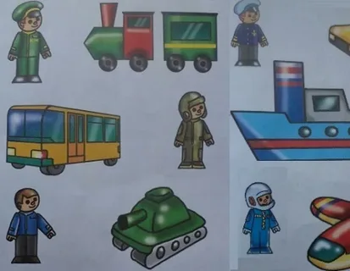

**НОД Аппликация «Троллейбус»**

